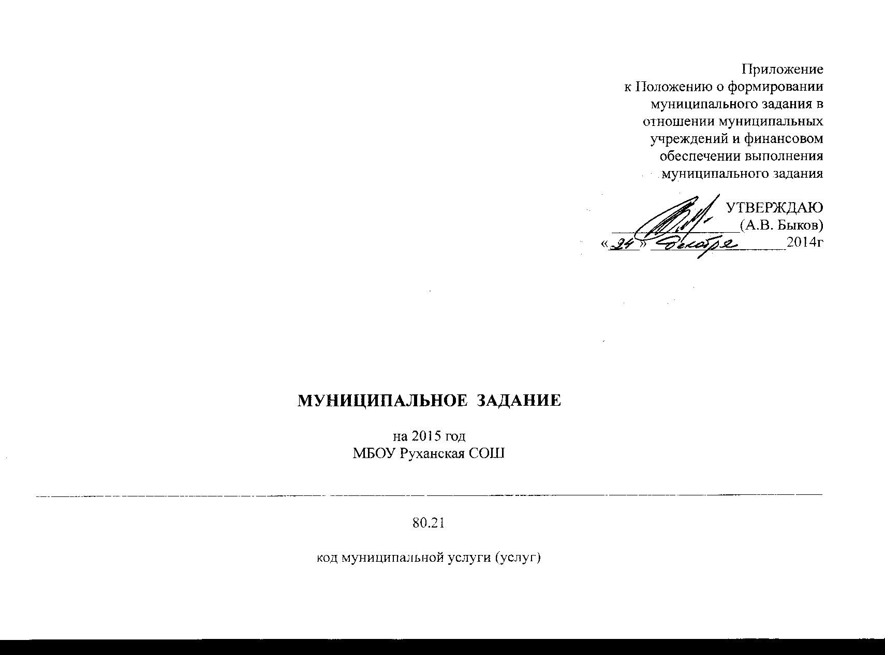
ЧАСТЬ 1
(при установлении муниципального задания на выполнение муниципальной (муниципальных) услуги (услуг)

РАЗДЕЛ 1
(при наличии 2 и более разделов)
Реализация начального общего, основного общего, среднего общего (полного) образования (в зависимости от вида образования)
наименование муниципальной услуги (услуг) <1>

1.Потребители муниципальной услуги :

Перечень категории потребителей муниципальной услуги | Основа предоставления муниципальной услуги (безвозмездная, частично платная, платная) | Количество  потребителей муниципальной услуги в год (чел./ед./организаций)
 |  | 2014 | 2015 | 2016 | 2017
Дети школьного возраста | бесплатное | 22 | 23 | 23 | 23

2. Показатели, характеризующие объем и качество муниципальной услуги
2.1.Объем муниципальной услуги(в натуральных показателях):

Наименование показателя объема | Единица измерения | Значение показателей объема муниципальной услуги |  |  |  | Источник информации о значении показателя
 |  | 2014 | 2015 | 2016 | 2017
Количество обучающихся в год | ед | 22 | 23 | 23 | 23 | Школьная сеть

2.2Показатели качества оказываемой муниципальной услуги:
Наименование  показателя, единица измерения | Методика расчета <2> | Значение показателей оказываемой муниципальной услуги |  |  |  | Источник информации о значении показателя
 |  | 2014 | 2015 | 2016 | 2017
Доля выпускников, сдавших ЕГЭ (ГИА) | % | 100 | 100 | 100 | 100 | Классные журналы
Доля родителей удовлетворенных качеством услуги | % | 96 | 96 | 96 | 96 | анкетирование
Количество правонарушений совершенных, обучающимися | ед. | 0 | 0 | 0 | 0 | протоколы

3. Порядок оказания муниципальной услуги:

3.1. Нормативные правовые акты, регулирующие порядок оказания муниципальной услуги:
Устав МБОУ, СанПиНы, постановления, положения, приказы.

В случае отсутствия нормативного правового акта, устанавливающего требования к качеству и порядкупредоставления муниципальной услуги, в муниципальном задании устанавливаются:

3.1.1. Требования к материально-техническому обеспечению процесса предоставления муниципальной услуги:
Вид имущества | Качественные и (или) количественные требования к имуществу
Недвижимое имущество | Площадь МБОУ- 2791,4 кв.м.

3.1.2. Требования к законности и безопасности оказания муниципальной услуги:
Требования | Характеристика
Содержание имущества | В соответствии с СанПиНами

3.1.3. Требования к уровню квалификации и опыту персонала
Профессиональная подготовка работников | Высшее или среднее специальное профессиональное образование
Требования к стажу работы | Не предусматривается
Периодичность повышения квалификации | Через каждые 5 лет
Иные требования

3.1.4. Режим работы муниципального учреждения:

пятидневная учебная неделя в 1-4 классах, шестидневная- в 5-11-х классах, занятия проводятся в одну смену.

3.1.5. Иные требования к качеству муниципальной услуги :
___________________________________________________________________________________________________________.

4. Порядок информирования потенциальных потребителей муниципальной услуги

Способ  информирования | Состав размещаемой  (доводимой) информации | Частота обновления  информации
Информационные стенды | Официальные и иные документы о деятельности МБОУ | В течение учебного года
Средства массовой информации | Официальные документы | По мере издания
Сайт | Отчет об использовании муниципального задания
Иная форма информирования | Информация о результатах контроля | Один раз в четверть

5. Основания для досрочного прекращения исполнения муниципального задания:
ликвидация и реорганизация.

6. Предельные цены (тарифы) на оплату муниципальной услуги в случаях, если федеральным законодательством предусмотрено их оказание на платной основе:

6.1. Нормативный правовой акт, устанавливающий цены (тарифы) либо порядок их установления:
________________________________________________________________________________________________________

6.2.Орган, устанавливающий цены (тарифы):
Администрация муниципального образования-Ершичский район Смоленской области.

6.3. Значения предельных цен (тарифов):

№  п/п | Правовой акт | Цена (тариф), единица измерения
1.
2.

7. Порядок контроля за исполнением муниципального задания главными распорядителями средств :

№  п/п | Формы контроля | Периодичность
1. | Предоставление отчетности | 1 раз в год
2. | Проверка целевого использования бюджетных средств | В соответствии с планом

8. Требования к отчетности об исполнении муниципального задания:

8.1. Потребители муниципальной услуги:

Наименование категории  потребителей | Форма предоставления  услуги (платная,  частично платная,  бесплатная) | Плановое количество  потребителей на отчетный год, чел. | Фактическое количество  потребителей, воспользовавшихся  услугой в отчетном финансовом году, чел. | Источник(и) информации о  фактическом значении  показателя
Дети школьного возраста | бесплатная | 22 |  | Отчет ОШ-1

8.2. Показатели объема муниципальной услуги:
Наименование показателя | Единица измерения | Значение, утвержденное в муниципальном задании на отчетный финансовый год | Фактическое значение за отчетный финансовый год | Характеристика причин отклонения от запланированных значений | Источник(и) информации о фактическом значении показателя
Субсидии | Тыс.руб | 6821,301 |  |  | Отчет о состоянии лицевого счета бюджетного учреждения до 20.01.2016 г.
Иные субсидии | Тыс.руб | 1801,448 |  |  | Отчет о состоянии лицевого счета бюджетного учреждения до 20.01.2016 г.
Внебюджетные средства | Тыс.руб | 55,000 |  |  | Отчет о состоянии лицевого счета бюджетного учреждения до 20.01.2016 г.

8.3. Показатели качества предоставления муниципальной услуги:
Наименование  показателя  результативности | Значение, утвержденное в  муниципальном задании на отчетный финансовый год | Фактическое значение в отчетном  финансовом году | Источник(и) информации о фактическом значении  показателя
Посещаемость | 95 |  | Классные журналы
Качество осуществления государственной (итоговой) аттестации учащихся | 100 |  | Протоколы
Доля родителей удовлетворённых качеством образовательных услуг | 95 |  | Опрос
Количество правонарушений совершённых обучающимися | 0 |  | Протоколы

8.4. Факторы, повлиявшие на отклонение фактических объемов оказания муниципальной услуги от планируемых:
выбытие учащихся по уважительным причинам

8.5. Сроки представления отчетности об исполнении муниципального задания:
ежегодно до 20 января следующего года
8.6. Иные требования к отчетности об исполнении муниципального задания:
пояснительная записка .
9. Иная информация, необходимая для исполнения (контроля за исполнением) муниципального задания
________________________________________________________________________________________________________

